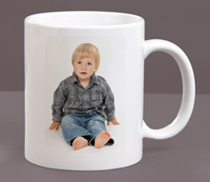 | Bílý lesklý keramický hrnek  foto-hrnek průměr 82 / výška 95 mm, objem 250 ml | 195,- Kč
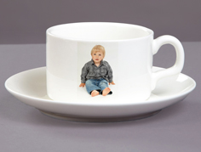 | Hrneček s podšálkem  ESPRESSO průměr 70 / výška 74 mm | 280,- Kč
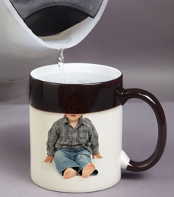 | Hrnek MAGIC černý,  hrnek je černý, po nalití horké tekutiny se změní na bílý a je viditelná vytištěná fotografie.  Výška 90 mm, průměr 80 mm, objem 250 ml. | 280,- Kč
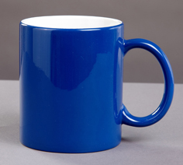 | Hrnek MAGIC modrý,  hrnek po nalití horké tekutiny se změní na bílý a je lépe viditelná vytištěná fotografie.  Výška 90 mm, průměr 80 mm, objem 250 ml. | 280,- Kč
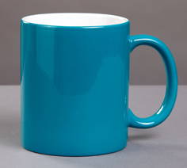 | Hrnek MAGIC tyrkysový,  hrnek po nalití horké tekutiny se změní na bílý a je lépe viditelná vytištěná fotografie.  Výška 90 mm, průměr 80 mm, objem 250 ml | 280,- Kč
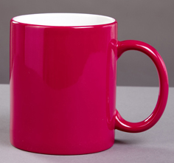 | Hrnek MAGIC růžový,  hrnek po nalití horké tekutiny se změní na bílý a je lépe viditelná vytištěná fotografie.  Výška 90 mm, průměr 80 mm, objem 250 ml | 280,- Kč
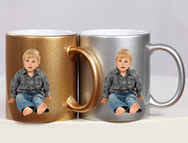 | Hrnek metalický – stříbrný a zlatý  Lesklý metalicky zlatý nebo stříbrný keramický hrnek  Výška 95 mm, průměr 80 mm, objem 250 ml | 260,- Kč
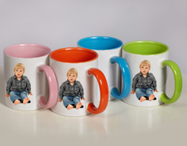 | Hrnek bílý s barevným vnitřek a uchem  MODRÝ, RŮŽOVÝ,ZELENÝ,ORANŽOVÝ  Výška 95 mm, průměr 80 mm, objem 250 ml | 260,- Kč
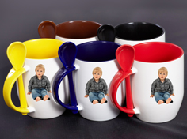 | Hrnek s barevným vnitřkem a lžičkou  Červený,modrý,žlutý,hnědý,černý.  Výška 105 mm, průměr 85 mm, objem 250 ml. | 270,- Kč
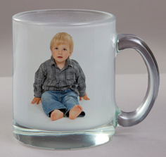 | Hrnek skleněný matný  Výška 90 mm, průměr 80 mm, objem 250 ml. | 260,- Kč
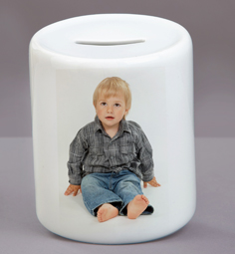 | Bílá keramická pokladnička  Výška 95 mm, průměr 80 mm. | 230,- Kč
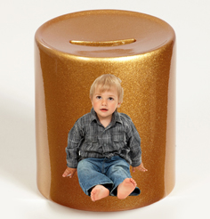 | Metalicky zlatá keramická pokladnička  Výška 95 mm, průměr 80 mm. | 260,- Kč
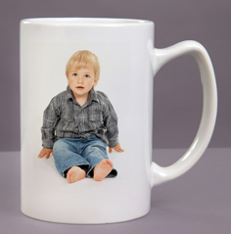 | Bílý lesklý keramický hrnek MAX  Výška 120 mm, průměr 85 mm, objem 300 ml | 280,- Kč
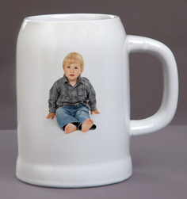 | KORBEL PIVNÍ 0,5L BÍLÝ  průměr 94 / výška 135mm | 320,- kč
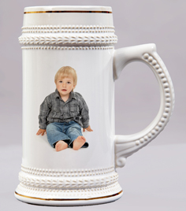 | KORBEL OZDOBNÝ DEKOR ZLATÉ LINKY  82 / 168mm | 360,- Kč
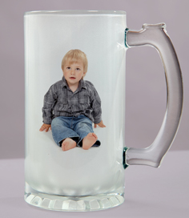 | KORBEL SKLENĚNÝ MATOVÝ  průměr 80 / výška 160mm | 360,- Kč
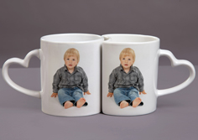 | SET DVOU BÍLÝCH HRNKŮ S OZDOBNOU RUKOJETÍ SRDCE  Jeden hrnek je tvarově přizpůsoben druhému tak, aby tvořily komplet.  Výška 90 mm, průměr 75 mm | 360,- Kč
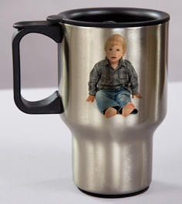 | Nerezový cestovní hrnek  Výška 145 mm, průměr 82 mm. | 360,- Kč
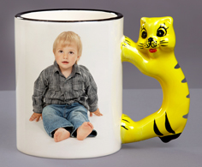 | HRNEK S OZDOBNOU RUKOJETÍ KOČKA  Bílý lesklý keramický hrnek s rukojetí ve formě figurky kočky.  Výška 105 mm, průměr 75 mm, objem 275 ml. | 270,- Kč
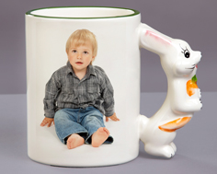 | HRNEK S OZDOBNOU RUKOJETÍ KRÁLÍK  Bílý lesklý keramický hrnek s rukojetí ve formě figurky králíka.  Výška 105 mm, průměr 75 mm, objem 275 ml. | 270,- Kč
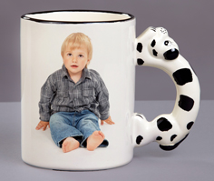 | HRNEK S OZDOBNOU RUKOJETÍ PES  Bílý lesklý keramický hrnek s rukojetí ve formě figurky psa.  Výška 105 mm, průměr 75 mm, objem 275 ml. | 270,- Kč
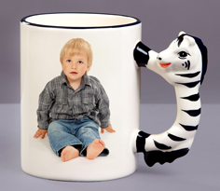 | HRNEK S OZDOBNOU RUKOJETÍ ZEBRA  Bílý lesklý keramický hrnek s rukojetí ve formě figurky zebry.  Výška 105 mm, průměr 75 mm, objem 275 ml. | 270,- Kč
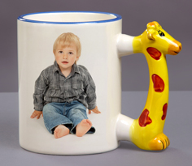 | HRNEK S OZDOBNOU RUKOJETÍ ŽIRAFA  Bílý lesklý keramický hrnek s rukojetí ve formě figurky žirafy.  Výška 105 mm, průměr 75 mm, objem 275 ml. | 270,- Kč
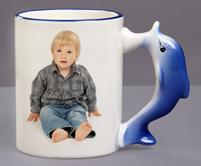 | HRNEK S OZDOBNOU RUKOJETÍ DELFÍN  Bílý lesklý keramický hrnek s rukojetí ve formě figurky delfína.  Výška 105 mm, průměr 75 mm, objem 275 ml. | 270,- Kč
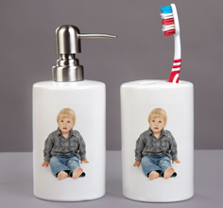 | Koupelnový set  Keramická nádobka s otvorem na kartáčky a nádoba s pumpičkou.  Výška 110 mm, průměr 75 mm. | 380,- Kč
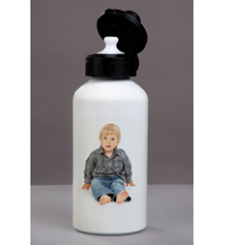 | Turistická láhev bílá ( na kolo)  Výška 200 mm, průměr 75mm, objem 500 ml. | 290,- Kč
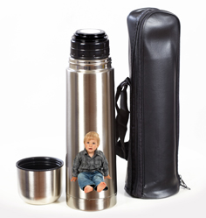 |  | 390,- Kč
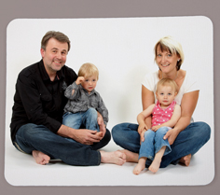 | Podložka pod myš  ozměry cca 230x190mm | 220,- Kč
 | Puzzle A4, 70 dílů  Potisknutelná plocha cca 190x280 mm | 219,- Kč
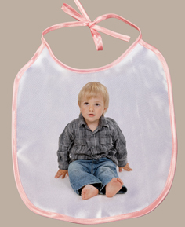 | DĚTSKÝ BRYNDÁK RŮŽOVÝ LEM - SATÉN  Bryndák bílý s růžovým lemem, typ Satén. Rozměr 290 x 240 mm. | 189,- Kč
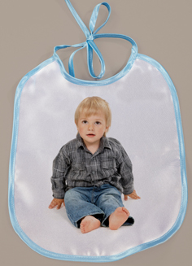 | DĚTSKÝ BRYNDÁK MODRÝ LEM - SATÉN  Bryndák bílý s modrým lemem, typ Satén. Rozměr 290 x 240 mm. | 189,- Kč
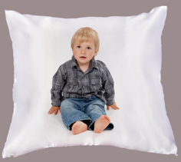 | POLŠTÁŘ POTAH SATÉN 40X40CM  Bílý saténový potah na polštář s výplní -antialergická. | 330,- Kč
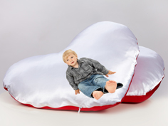 | POLŠTÁŘ SRDCE SATÉN POTAH S VÝPLNÍ-  (červený/bílý) satén- 40x33 cm  Rub - bílý satén, líc - červený satén. | 360,- Kč
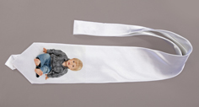 | Kravata Satén  Bílá kravata satén. | 290,- Kč
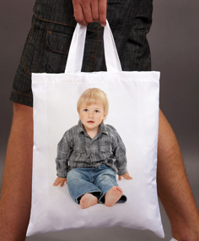 | TAŠKA BÍLÁ  Bílá taška - rozměr 350 x 390 mm. | 199,- Kč
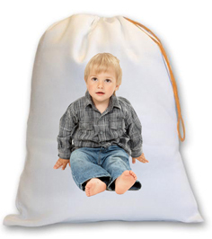 | PYTLÍK NA PŘEZŮVKY NOVINKA!  Bílý pytlík na přezůvky . Rozměr 350 x 420 mm. | 250,- Kč
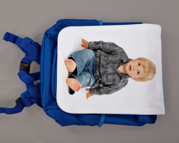 | Batoh dětský - modrý | 390,- Kč
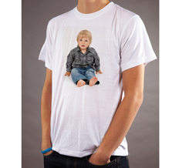 | Triko plus - bílé  Barva: bílá  Zhotovené z materiálu vhodného pro sublimační tisk.  Velmi příjemné na dotek.  Kulatý výstřih.  Gramáž 220 g/m2.  Velikosti: S, M, L,XL,XXL  Dětské velikosti: 5-6 let,9-11let | 290,- Kč
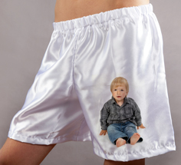 | BOXERKY SATÉN  Velikosti: L, XL, XXL | 260,- Kč
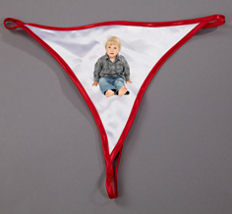 | TANGA SATÉN  Dámské tanga bílé, typ Satén , červený lem. | 220,- Kč
 | UTĚRKA NA BRÝLE  Utěrka na brýle s mikrovlákna. Rozměr 150x180 mm. | 150,- Kč
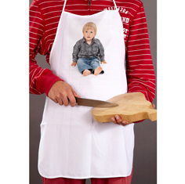 | Zástěra velká bílá  Rozměr: 730 x 590 mm | 299,- Kč
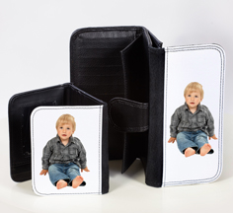 | Peněženka malá  Peněženka velká | 320,- Kč
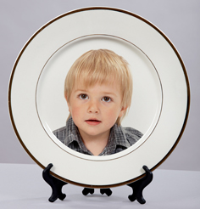 | Talíř velký bílý.  Průměr talíře 250 mm.  Součástí talíře je stojanek. | 330,- Kč
 | Talíř malý bílý.  Průměr talíře 200 mm.  Součástí talíře je stojanek. | 280,- Kč
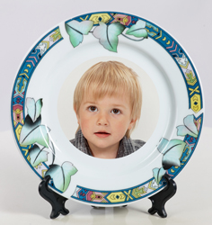 | Talíř s dekorem břečťan  Průměr talíře 200 mm.  Součástí talíře je stojanek. | 310,- Kč
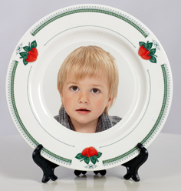 | Talíř s dekorem jahoda  Průměr talíře 200 mm.  Součástí talíře je stojanek. | 310,- Kč
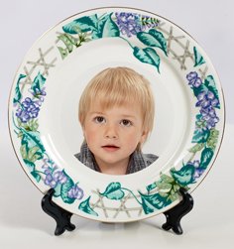 | Talíř s dekorem lusky  Průměr talíře 200 mm.  Součástí talíře je stojanek. | 310,- Kč
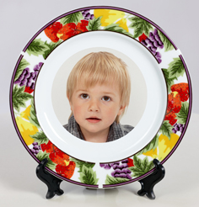 | Talíř s dekorem ovoce  Průměr talíře 200 mm.  Součástí talíře je stojanek. | 310,- Kč
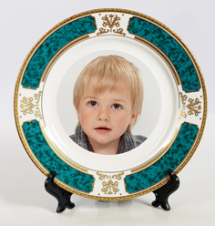 | Talíř s dekorem zlato-zelený  Průměr talíře 200 mm.  Součástí talíře je stojanek. | 310,- Kč
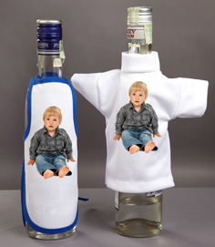 | MINIZÁSTĚRA NA LAHEV  Minizástěra na sklenici pro sublimační potisk. Rozměr 140x210 mm.  MINIDRES NA LAHEV  Minidres na sklenici pro oboustranný sublimační potisk. Rozměr 205x175 mm. | 140,- Kč
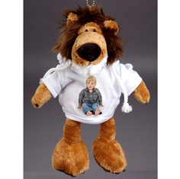 | Velký plyšák - lev s trikem  Měkký plyšák s polyesterovým trikem  Výška 25 cm | 260,- Kč
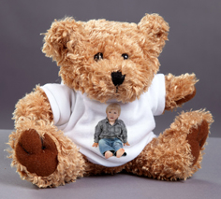 | Velký plyšák - medvěd s trikem  Měkký plyšák s polyesterovým trikem  Výška 15 cm | 260,- Kč
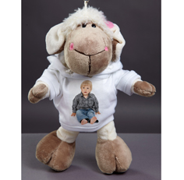 | Velký plyšák - ovce s trikem  Měkký plyšák s polyesterovým trikem  Výška 25 cm | 260,- Kč
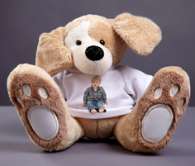 | Velký plyšák - pes s trikem  Měkký plyšák s polyesterovým trikem  Výška 19 cm | 260,- Kč
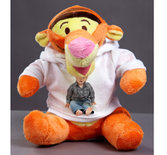 | Velký plyšák - tygr oranž s trikem  Měkký plyšák s polyesterovým trikem  Výška 19 cm | 260,- Kč
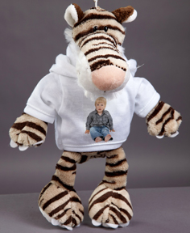 | Velký plyšák - tygr sibiřský s trikem  Měkký plyšák s polyesterovým trikem  Výška 25 cm | 260,- Kč
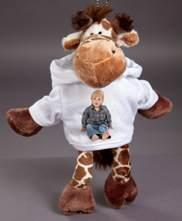 | Velký plyšák - žirafa s trikem  Měkký plyšák s polyesterovým trikem  Výška 25 cm | 260,- Kč
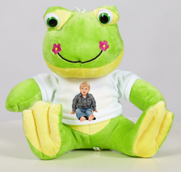 | Velký plyšák - žabák s trikem  Měkký plyšák s polyesterovým trikem  Výška 22 cm | 260,- Kč
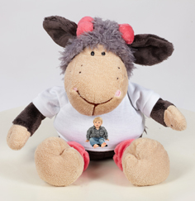 | Velký plyšák - ovce Matylda  Měkký plyšák s polyesterovým trikem  Výška 38 cm | 330,- Kč
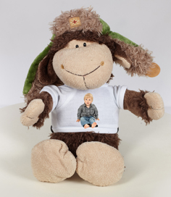 | Velký plyšák - ovce Oliver  Měkký plyšák s polyesterovým trikem  Výška 38 cm | 330,- Kč
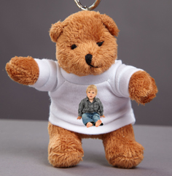 | Dětská klíčenka – medvěd  Dětská klíčenka s polyesterovým trikem | 150,- Kč
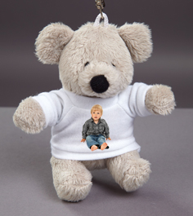 | Dětská klíčenka – myš  Dětská klíčenka s polyesterovým trikem | 150,- Kč
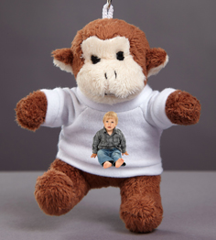 | Dětská klíčenka –opice  Dětská klíčenka s polyesterovým trikem | 150,- Kč
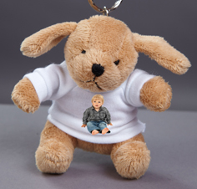 | Dětská klíčenka – pes  Dětská klíčenka s polyesterovým trikem | 150,- Kč
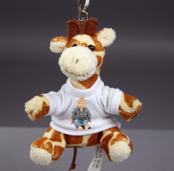 | Dětská klíčenka – žirafa  Dětská klíčenka s polyesterovým trikem | 150,- Kč
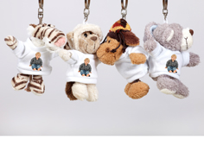 | Dětská klíčenky - tygr,kocour, ovce,medvěd  Dětské klíčenky s polyesterovým trikem | 150,- Kč

